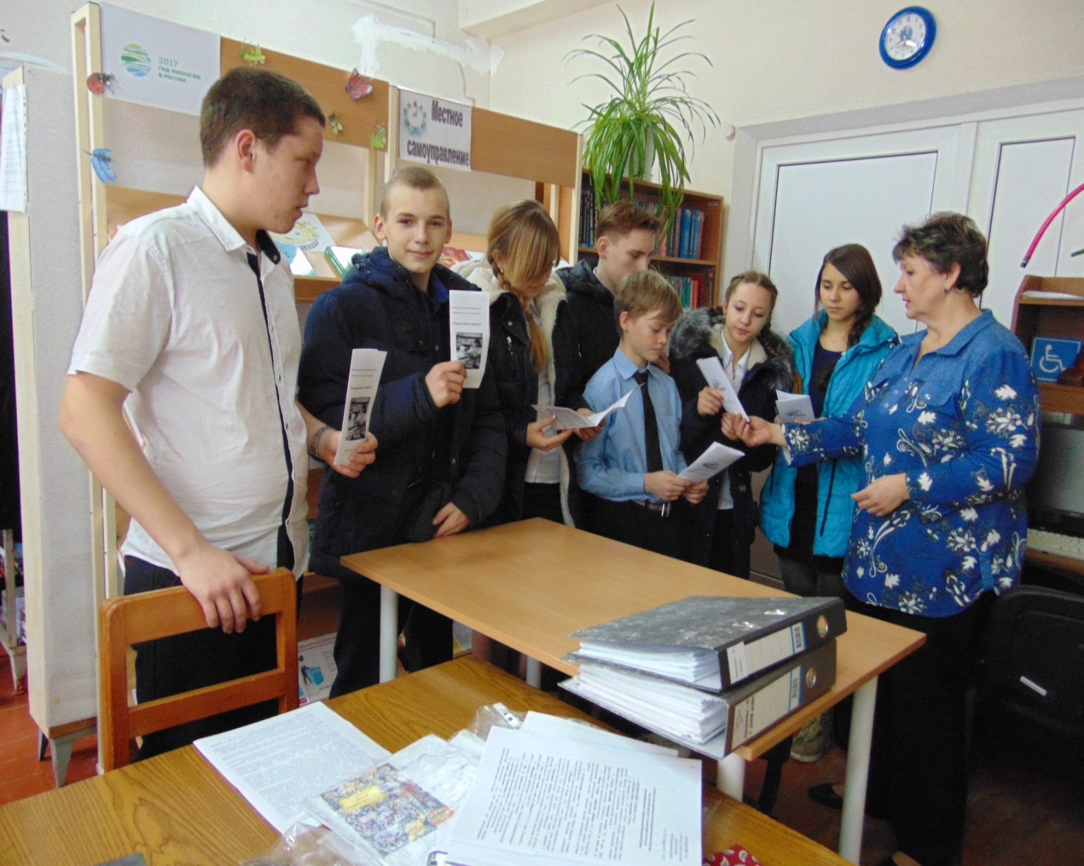Центральная сельская библиотека Кавказского сельского поселения продолжает работу по профилактике суицидов среди детей и подростков. Главный библиотекарь читального зала Николаева Наталья Викторовна 19.01.2017г. подготовила памятку «Учимся быть вместе». В ней дана информация о причинах суицидов, что может помочь преодолеть суицидные мысли у ребенка, о роли семьи в данной проблеме.